Noch mehr High-Power
IPF präsentiert Neuheiten im Bereich Kamerazusatzleuchten

IPF offeriert ein breitgefächertes Portfolio an Kamerazusatzleuchten, das ständig weiterentwickelt wird. Hier einige aktuelle Neuerungen.

Hochkompakte LED-Spotleuchten
Kleine Bauräume benötigen sehr kompakte Lösungen. Mit einem Durchmesser von nur 16mm finden die LED-Spotleuchten der Reihe ES16 von IPF selbst in sehr beengten Einbausituationen ausreichend Platz. Das Licht der Spotleuchten lässt sich über das Objektiv fokussieren und bei Bedarf unscharf stellen, um eine höhere Lichtstreuung zu erzielen. Durch den im Kabel integrierten Blitzcontroller sind die Leuchten zudem wie gewohnt im Dauer-, Schalt- und Blitzbetrieb einsetzbar.
Offeriert werden die LED-Spotleuchten mit zwei Brennweiten: ES160100 mit 16mm-Optik (Einsatzbereich von 10-500mm), ES160101 mit 6mm-Optik (Einsatzbereich von 1-200mm).

4-Kanal-Blitzcontroller für die Hutschiene
Neu ist ebenfalls der Blitzcontroller AO000655 von IPF für die Hutschiene, mit dem bis zu vier LED-Kanäle separat oder gekoppelt angesteuert werden können. Die Konfiguration des Controllers erfolgt über eine Modbus-Schnittstelle. Ein windowsbasierter Client unterstützt die einfache Parametrierung sowie Integration der Lösung und hält überdies fertige „Sequence-Modi“ für spezielle Anwendungen wie z. B. das „Shape-from-Shading“ bereit. „Shape-from-Shading“ ist ein neigungs- und krümmungsmessendes 3D-Verfahren, das in der automatisierten Qualitätskontrolle insbesondere für Inline-Oberflächeninspektionen eingesetzt wird. Der Controller bietet einen stromgeregelten Modus für Dauerlicht sowie einen spannungsgeregelten Modus für kurze, präzise und leistungsstarke Blitze.

Feinstufige Farbansteuerung
Mit dem AO000655 können an der neuen Ringleuchte ER1D7530 (11W Leistung, Arbeitsbereich von 100-300mm) feinstufig und sehr exakt vier Farben unabhängig voneinander (Rot, Grün, Blau und Weiß) angesteuert werden. Neben den einzelnen Farbkanälen Rot, Grün und Blau ist Weiß als separater Kanal verfügbar, wodurch sich die Lichtfarbe nicht nur additiv erzeugen lässt. Hierdurch ist für Weiß eine gleichmäßige spektrale Verteilung gewährleistet, die für zusätzliche Helligkeit sorgt.

Ideal für Oberflächenprüfungen: segmentierte Ringleuchte
Die neue Ringleuchte ER1D7130 (Arbeitsbereich von 75-200mm) hat über den Blitzcontroller AO000655 individuell und somit unabhängig voneinander ansteuerbare Viertel-Segmente. Somit können Prüfobjekte aus unterschiedlichen Winkeln angeleuchtet und deren dreidimensionale Eigenschaften beurteilt werden. Eine typische Anwendung hierfür ist das bereits erwähnte „Shape-from-Shading“.

Optimale Ausleuchtung feinster Strukturen
Die neue Ringleuchte ER1A0170 mit einem direkten Auflicht und einem 45 Grad Innenwinkel ermöglicht es, leichte Oberflächen- und Reliefstrukturen optimal auszuleuchten. Mit einer Leistung von 11W hat diese Lösung von IPF einen Arbeitsbereich von 30-200mm.

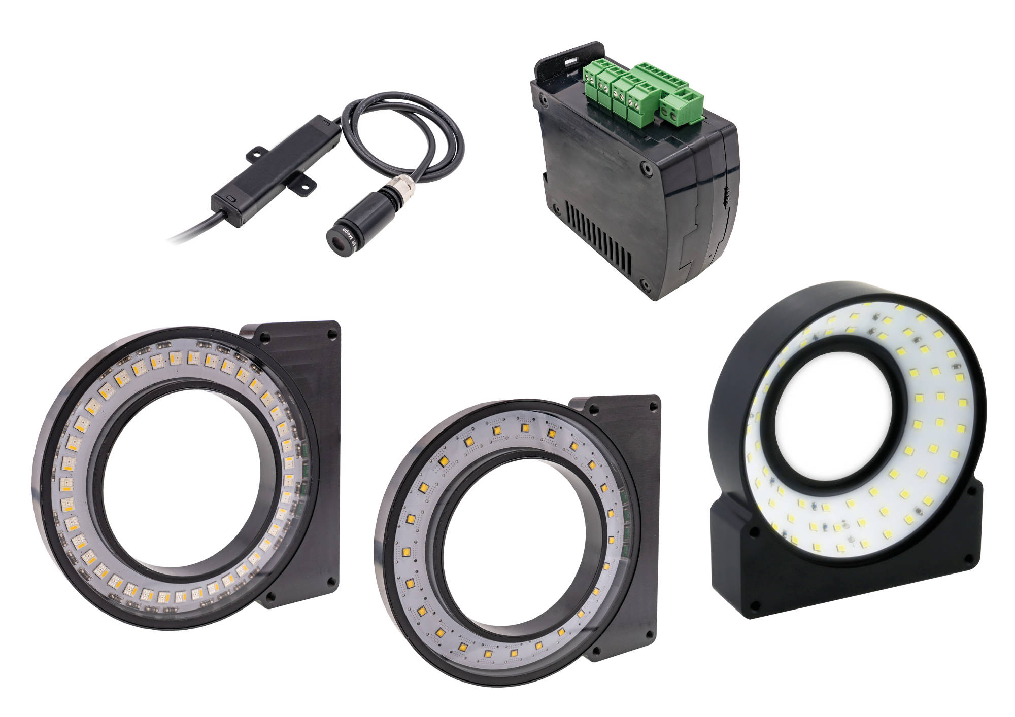
Bildunterschrift: Neuheiten im Bereich Kamerazusatzleuchten von IPF: LED-
Spotleuchten der Reihe ES16 (oben links), daneben der Blitzcontroller AO000655
sowie die Ringleuchten ER1D7530, ER1D7130 und ER1A0170.
(Bild: ipf electronic gmbh)

ÜBER IPF ELECTRONIC
Sensoren vom Feinsten
Wenn HIGH-TECH zu HIGH-END wird.

Im deutschsprachigen Raum stehen wir seit mehr als vier Jahrzehnten für Hochleistungs-Sensoren in der Automatisierungstechnik. Wir legen Wert auf höchste Qualität und produzieren nach wie vor selbst am Hauptstandort in Altena im Sauerland.
Wir sind die ipf electronic und machen mehr als nur unseren Job. Wir denken weiter, innovativer, nachhaltiger und bleiben dabei sympathisch. Wir sitzen im Sauerland, einer der innovativsten Regionen des Landes. Unsere Produkte sind präzise, intelligent, technisch ausgereift und vielseitig einsetzbar. Unsere 140 Mitarbeiter leben Service, auch nach den üblichen Geschäftszeiten.
Mit unserer großen Produktvielfalt, hohen Problemlösungskompetenz und starken Serviceorientierung sind wir als Top-Lieferant in der industriellen Sensorik einzigartig. Permanente Forschung und Entwicklung spielen eine ebenso gewichtige Rolle, wie die Weiter- und Fortbildung von Mitarbeitern und Führungskräften. Unser 1982 gegründetes Unternehmen wird bis heute in zweiter Generation familiengeführt. Beim Umweltschutz und nachhaltigen Umgang mit Ressourcen legen wir besondere Maßstäbe an.

KONTAKT
ipf electronic gmbh
Rosmarter Allee 14
58762 Altena
info@ipf.de
www.ipf.de


PRESSEKONTAKT
Martinus Menne
Waldweg 8 ● 57489 Drolshagen
Tel +49 2761 8288861
mm@technikredaktion.de
www.technikredaktion.de

